1. 발명의 명칭
건설현장 차량 및 장비 안전 점검과 법적 증빙 자동 생성을 위한 AI 기반 안전관리 플랫폼 시스템

2. 기술분야
본 발명은 건설현장의 안전관리 기술에 관한 것으로서, 보다 상세하게는 차량 및 장비의 상태를 자동으로 검사하고 법령 기준에 따라 안전 여부를 판단하며, 해당 판단 결과를 법적 증빙 자료로 자동 생성 및 관리하는 인공지능 기반 건설현장 안전관리 플랫폼 시스템에 관한 것이다.
특히 본 발명은 다음 기술 분야에 속한다.
- Vision AI 기반 영상 분석 기술
- 레이저 기반 정밀 측정 기술
- Edge AI 실시간 판단 기술
- Cloud Data Lake 기반 데이터 관리 기술
- LLM 기반 법령 분석 기술
- 자동 증빙 생성 시스템

3. 종래기술
기존 건설현장의 차량 및 장비 안전 점검은 대부분 작업자에 의한 수기 점검 및 육안 검사 방식으로 이루어져 왔다.
예를 들어 다음과 같은 방식이 일반적으로 사용되었다.
- 작업자가 차량 외관을 육안으로 검사
- 타이어 마모 상태를 육안 또는 간이 측정기로 확인
- 브레이크 상태를 운전자 경험에 의존하여 판단
- 검사 결과를 종이 문서 또는 엑셀로 기록
이러한 방식은 다음과 같은 문제점을 가진다.
- 검사 정확도 부족
- 검사 누락 가능성
- 데이터 위변조 가능성
- 법적 증빙 관리 어려움
특히 중대재해처벌법 시행 이후 건설현장의 안전관리 체계에서는 단순 점검 기록이 아닌 디지털 증빙 데이터가 요구되고 있다.

4. 종래기술의 문제점
종래 기술은 다음과 같은 문제점을 가진다.

(1) 육안 검사에 따른 정확도 문제
차량 외관 손상, 타이어 마모, 브레이크 성능 등의 검사 항목은 작업자의 경험과 숙련도에 의존하는 경우가 많아 검사 결과의 정확도가 일정하지 않다.

(2) 점검 누락 문제
건설현장은 다수의 차량과 장비가 출입하는 환경이므로 모든 차량을 수기로 점검하는 것은 현실적으로 어려워 점검 누락이 발생할 가능성이 높다.

(3) 데이터 관리 문제
점검 결과가 종이 문서나 분산된 시스템에 저장될 경우 사고 발생 시 데이터 추적이 어렵다.

(4) 법적 증빙 확보 문제
중대재해처벌법 등 안전 관련 법령에서는 안전관리 이행 여부를 증명할 수 있는 객관적 증빙 데이터가 필요하지만, 종래 시스템에서는 이러한 증빙을 자동 생성하는 기능이 존재하지 않는다.

5. 발명의 목적
본 발명은 상기 문제점을 해결하기 위한 것으로서 다음 목적을 가진다.
- 건설현장 차량 및 장비의 상태를 자동으로 검사하는 시스템 제공
- Edge AI 기반 실시간 안전 판정 기능 제공
- Cloud 기반 데이터 통합 관리 기능 제공
- LLM 기반 법령 분석 및 규정 판단 기능 제공
- 안전 검사 결과에 대한 법적 증빙 자동 생성 시스템 제공
- 검사 항목을 동적으로 추가 및 변경 가능한 플랫폼 제공

6. 발명의 구성
본 발명에 따른 AI 기반 건설현장 안전관리 플랫폼 시스템은 다음 구성 요소를 포함한다.

(1) 현장 센싱 모듈
현장 센싱 모듈은 차량 및 장비 상태를 감지하기 위한 센서를 포함한다.
- LPR 카메라
- 차량 외관 검사 카메라
- 타이어 트레드 측정 레이저 센서
- 브레이크 성능 측정 센서
- 작업자 안전 감지 카메라

(2) Edge AI 분석 모듈
현장에 설치된 Edge AI 장치는 수집된 데이터를 실시간 분석하여 차량 안전 상태를 판단한다.
Edge AI 분석 모듈은 다음 기능을 수행한다.
- 차량 번호판 인식
- 차량 외관 분석
- 타이어 트레드 깊이 측정
- 브레이크 성능 판정

(3) Cloud 데이터 관리 모듈
Cloud 데이터 관리 모듈은 Edge AI에서 생성된 데이터를 저장 및 관리한다.
해당 모듈은 다음 기능을 수행한다.
- Data Lake 저장
- 데이터 분석
- 외부 시스템 연동

(4) LLM 기반 법령 분석 모듈
LLM 기반 법령 분석 모듈은 안전 검사 결과를 법령 기준과 비교하여 안전 여부를 판단한다.
예를 들어 다음과 같은 법령 기준이 적용될 수 있다.
- 산업안전보건법
- 건설기술진흥법
- 건설기계 안전 기준

(5) 자동 증빙 생성 모듈
자동 증빙 생성 모듈은 검사 결과 및 법령 판단 결과를 기반으로 법적 증빙 문서를 자동 생성한다.
생성되는 증빙 자료에는 다음 정보가 포함된다.
- 검사 결과
- 검사 이미지
- 판정 기준
- 법령 근거
- 검사 시간

(6) 통합 대시보드 모듈
통합 대시보드 모듈은 전체 시스템의 상태를 실시간으로 표시한다.
표시되는 정보는 다음과 같다.
- 차량 검사 결과
- 위험 알림
- 안전 통계
- 검사 이력

7. 시스템 구성도 설명
본 발명의 시스템은 다음과 같은 계층 구조로 구성된다.

① Site / Sensing Layer
- LPR 카메라
- CCTV
- IoT 센서

② Edge Computing Layer
- Edge AI 분석 장치
- 실시간 안전 판정

③ Data & API Layer
- Cloud Data Lake
- 외부 시스템 연동

④ Intelligence Layer
- 법령 분석 엔진
- LLM 기반 법률 질의응답
- 안전 점수 산출

⑤ Application Layer
- 통합 대시보드
- 실시간 알림
- 리포트 자동 생성
이와 같은 구조를 통해 현장 데이터 수집부터 법적 증빙 생성까지의 전체 과정이 자동화된다.

8. 작동 방법 (Flow Step)
본 발명 시스템의 작동 과정은 다음과 같다.

Step 1. 차량 진입 감지
차량이 건설현장 게이트를 통과하면 LPR 카메라가 차량 번호판을 인식한다.

Step 2. 차량 상태 검사
Edge AI 장치는 차량 외관, 타이어 상태, 브레이크 성능을 검사한다.

Step 3. 실시간 안전 판정
Edge AI는 검사 결과를 기준값과 비교하여 차량 안전 여부를 판정한다.

Step 4. 데이터 저장
검사 결과 데이터는 Cloud Data Lake에 저장된다.

Step 5. 법령 기반 판단
LLM 기반 법령 엔진이 검사 결과를 법령 기준과 비교한다.

Step 6. 증빙 생성
시스템은 검사 결과 및 법령 판단 결과를 기반으로 증빙 문서를 자동 생성한다.

Step 7. 관리자 통보
대시보드 및 모바일 알림을 통해 관리자에게 결과가 전달된다.

9. 발명의 효과
본 발명은 다음과 같은 효과를 가진다.

(1) 안전사고 예방
AI 기반 자동 검사 시스템을 통해 차량 결함을 조기에 발견할 수 있다.

(2) 검사 자동화
사람의 개입 없이 차량 검사 및 기록이 자동 수행된다.

(3) 법적 증빙 확보
검사 결과가 자동으로 기록되어 법적 증빙 자료로 활용될 수 있다.

(4) 운영 효율성 향상
기존 수기 검사 대비 검사 시간이 크게 단축된다.

(5) 데이터 기반 안전관리
축적된 데이터를 기반으로 위험 패턴 분석이 가능하다.

10. 청구항

독립항
청구항 1
건설현장의 차량 및 장비 안전관리를 위한 인공지능 기반 플랫폼 시스템에 있어서,
차량 정보를 인식하는 차량 식별 모듈,
차량 외관 상태를 분석하는 영상 분석 모듈,
타이어 트레드 깊이를 측정하는 레이저 측정 모듈,
브레이크 성능을 측정하는 브레이크 검사 모듈,
상기 데이터를 분석하여 차량 안전 여부를 판정하는 Edge AI 분석 모듈,
상기 분석 데이터를 저장 및 관리하는 Cloud 데이터 관리 모듈,
상기 분석 결과를 법령 기준과 비교하여 판단하는 LLM 기반 법령 분석 모듈,
상기 판단 결과를 기반으로 법적 증빙 문서를 생성하는 증빙 생성 모듈,
및 상기 정보를 시각화하는 통합 대시보드 모듈
을 포함하는 것을 특징으로 하는 건설현장 차량 안전관리 플랫폼 시스템.

종속항
청구항 2
상기 차량 식별 모듈은 번호판 인식(LPR) 기술을 이용하여 차량을 식별하는 것을 특징으로 하는 시스템.
청구항 3
상기 영상 분석 모듈은 Vision AI 기반 객체 인식 알고리즘을 이용하여 차량 외관 손상을 검출하는 것을 특징으로 하는 시스템.
청구항 4
상기 레이저 측정 모듈은 타이어 트레드 깊이를 다점 샘플링 방식으로 측정하는 것을 특징으로 하는 시스템.
청구항 5
상기 브레이크 검사 모듈은 차량 속도와 제동 거리 데이터를 이용하여 브레이크 성능을 평가하는 것을 특징으로 하는 시스템.
청구항 6
상기 Edge AI 분석 모듈은 현장 장치에서 실시간으로 안전 여부를 판정하는 것을 특징으로 하는 시스템.
청구항 7
상기 Cloud 데이터 관리 모듈은 검사 데이터를 Data Lake 형태로 저장하는 것을 특징으로 하는 시스템.
청구항 8
상기 LLM 기반 법령 분석 모듈은 산업안전보건법 및 건설기술진흥법을 기준으로 안전 여부를 판단하는 것을 특징으로 하는 시스템.
청구항 9
상기 증빙 생성 모듈은 검사 이미지, 검사 결과, 법령 근거를 포함한 증빙 문서를 자동 생성하는 것을 특징으로 하는 시스템.
청구항 10
상기 시스템은 검사 항목을 동적으로 추가 또는 변경할 수 있는 설정 모듈을 포함하는 것을 특징으로 하는 시스템.
청구항 11
상기 시스템은 검사 결과에 따라 차량 출입을 자동 제어하는 게이트 제어 모듈을 포함하는 것을 특징으로 하는 시스템.
청구항 12
상기 시스템은 관리자에게 위험 알림을 전송하는 알림 모듈을 포함하는 것을 특징으로 하는 시스템.
청구항 13
상기 시스템은 외부 ERP 또는 안전관리 시스템과 연동되는 API 모듈을 포함하는 것을 특징으로 하는 시스템.
청구항 14
상기 시스템은 차량 검사 결과를 기반으로 안전 점수를 산출하는 모듈을 포함하는 것을 특징으로 하는 시스템.
청구항 15
상기 시스템은 검사 이력을 장기간 저장하여 위험 패턴을 분석하는 기능을 포함하는 것을 특징으로 하는 시스템.
청구항 16
상기 시스템은 모바일 단말을 통해 검사 결과를 조회할 수 있는 기능을 포함하는 것을 특징으로 하는 시스템.

원하시면 제가 다음도 만들어 드릴 수 있습니다.
1️⃣ 특허 도면 (FIG1~FIG8)
2️⃣ 청구항을 30개 이상으로 확장
3️⃣ 플랫폼 특허를 3개로 분리하는 전략
4️⃣ KIPO 심사에서 강한 청구항 구조
특히 이 시스템은 “플랫폼 특허 구조”로 만들면 매우 강해집니다.

FIG.1 전체 시스템 구성도

제목
AI 기반 건설현장 차량 안전관리 플랫폼 시스템 구성도

구성
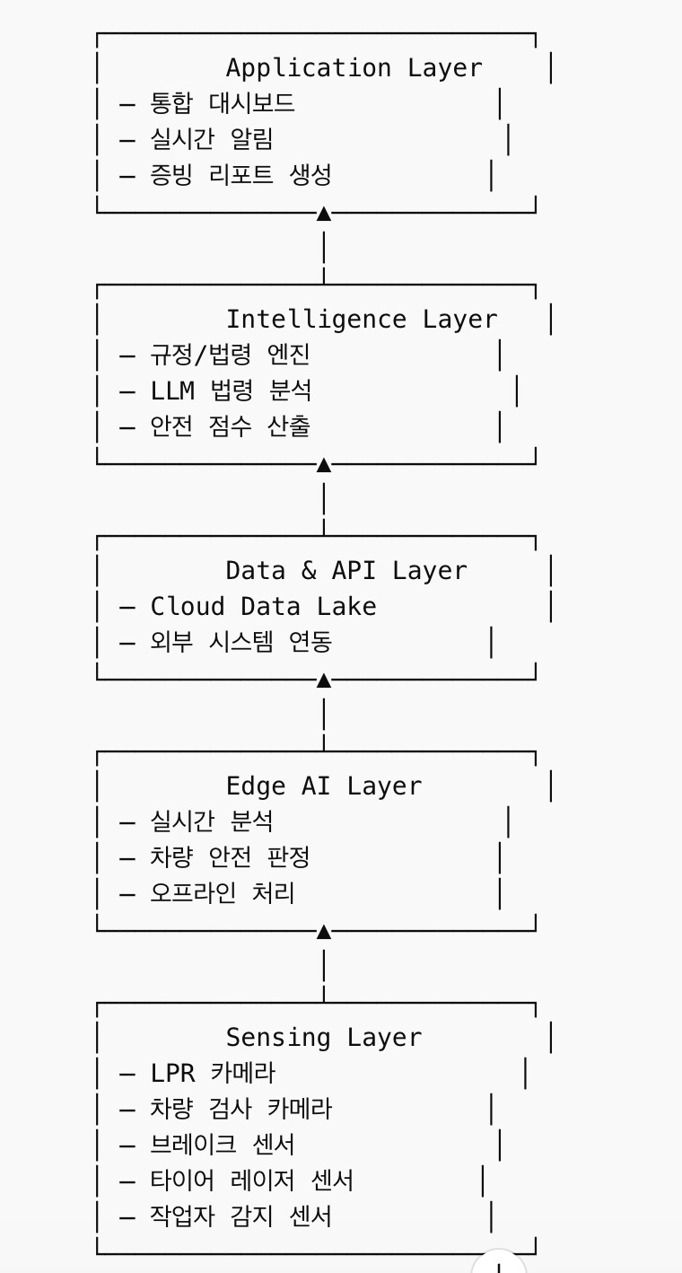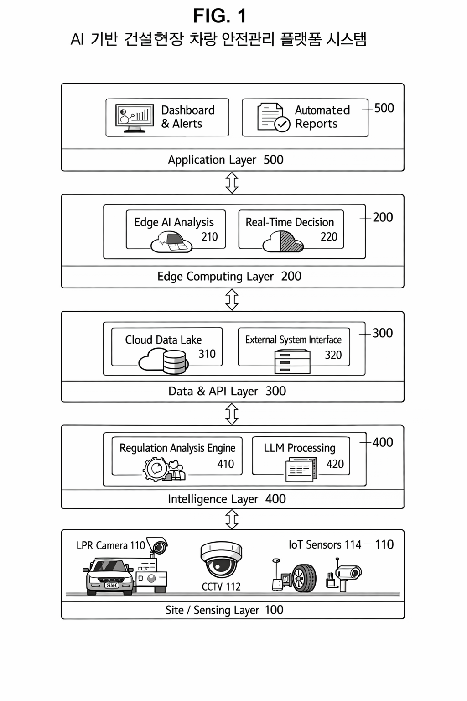

FIG.2 시스템 하드웨어 구성도

제목
건설현장 차량 안전 검사 시스템 하드웨어 구성

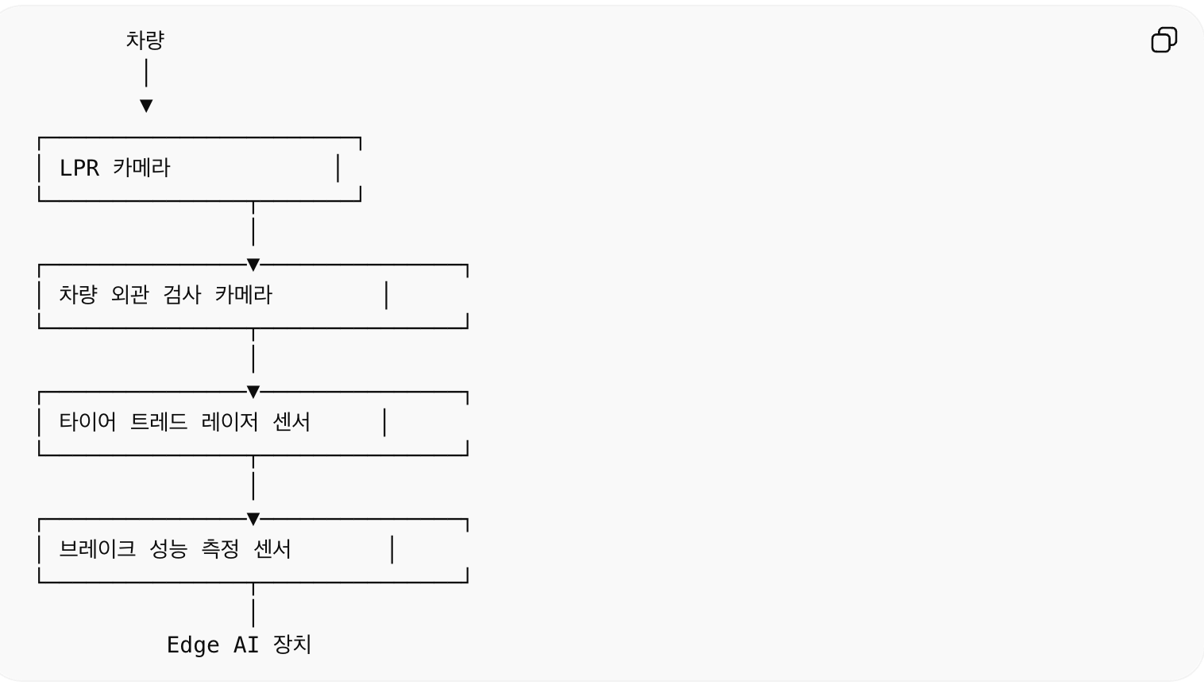

FIG.3 차량 안전 검사 흐름도

제목
AI 기반 차량 안전 검사 방법 흐름도
S110 차량 진입 감지
S120 차량 번호판 인식
S130 차량 외관 분석
S140 타이어 트레드 측정
S150 브레이크 성능 측정
S160 안전 기준 비교
S170 검사 결과 판정

FIG.4 Edge AI 분석 구조

제목
Edge AI 기반 차량 안전 분석 시스템
센서 데이터 입력
│
▼
데이터 전처리
│
▼
AI 영상 분석
│
▼
차량 상태 평가
│
▼
실시간 안전 판정

FIG.5 Cloud 데이터 관리 구조

제목
Cloud 기반 안전 데이터 관리 시스템
Edge AI
│
▼
API Gateway
│
▼
Cloud Data Lake
│
├── 검사 데이터
├── 이미지 데이터
├── 센서 데이터
└── 차량 이력 데이터

FIG.6 법령 기반 판단 시스템

제목
LLM 기반 안전 규정 판단 시스템
검사 결과
│
▼
법령 DB 조회
│
▼
LLM 분석
│
▼
규정 비교
│
▼
안전 여부 판단

FIG.7 증빙 자동 생성 시스템

제목
안전 검사 결과 기반 증빙 생성 시스템
검사 결과
│
▼
이미지 캡처
│
▼
검사 데이터 결합
│
▼
법령 근거 추가
│
▼
증빙 리포트 생성

FIG.8 통합 안전 관리 플랫폼

제목
건설현장 통합 안전관리 플랫폼 구조
관리자 PC / 모바일
│
▼
통합 대시보드
│
▼
위험 알림 시스템
│
▼
증빙 문서 관리
│
▼
데이터 분석 시스템

